Б24 1.Классификация и основные характеристики усилителей. Частотные характеристики усилительных устройств.
Усилителем называют устройство, предназначенное для усиления входного электрического сигнала по напряжению, току или мощности за счет преобразования энергии источника питания в энергию выходного сигнала.
Таким образом, для обеспечения усиления сигнала усилитель (У), последовательно с которым соединен источник питания Еп, должен включать в себя нелинейный элемент, управляемый входным электрическим сигналом U₁. К входной (управляющей) цепи усилителя подключен источник Ес усиливаемого сигнала (при этом Zc — комплексное значение внутреннего сопротивления источника), а к выходной — нагрузочное устройство с сопротивлением Zн (рис. 5.1).
Как видно, действие усилителя заключается в обеспечении условий, при которых маломощный сигнал U₁ управляет изменением существенно большего выходного напряжения U₂, обусловленного наличием в выходной цепи источника питания Еп
Транзистор в аналоговых усилительных устройствах выполняет роль управляемого сопротивления (Zус на рис. 5.2).
Управляемые нелинейные элементы современных усилителей выполняются, как правило, с использованием биполярных и полевых транзисторов (см. гл. 2). Поэтому их часто называют транзисторными усилителями.
Связь выходного напряжения с параметрами используемых элементов описывается соответственно выражениями:
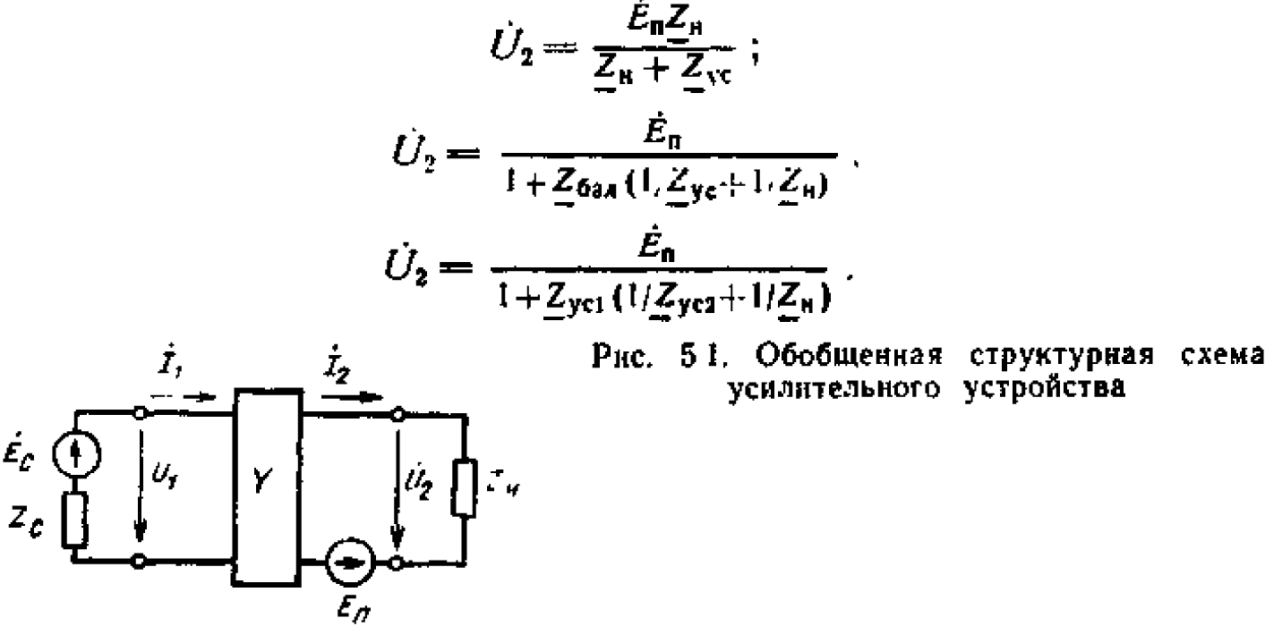
В зависимости от того, совпадает ли фаза выходного сигнала усилителя с фазой его входного сигнала или она сдвинута на 180°, усилители подразделяют соответственно на неинвертирующие и инвертирующие.
Классификация усилителей. По виду усиливаемого сигнала они делятся на усилители гармонических и импульсных сигналов. По типу усиливаемой величины их делят на усилители напряжения, тока и мощности. По диапазону усиливаемых частот различают усилители постоянного тока и усилители переменного тока. По виду соединительных цепей усилительных каскадов. Так как усилительные устройства строятся, как правило, на основе последовательного включения нескольких типовых каскадов, то различают усилители с гальванической (непосредственной) связью, предусматривающие передачу между каскадами сигнала как переменного, так и постоянного токов; усилители с RС-связями, в которых между выходом предыдущего и входом последующего каскадов включают резистивно-емкостную цепь, исключающую передачу сигналов постоянной» тока; усилители с индуктивной (трансформаторной) связью, в которых между каскадами включается трансформатор.
По виду нагрузки различают усилители с активной, актинии индуктивной и емкостной нагрузкой.
ОСНОВНЫЕ ХАРАКТЕРИСТИКИ УСИЛИТЕЛЯ
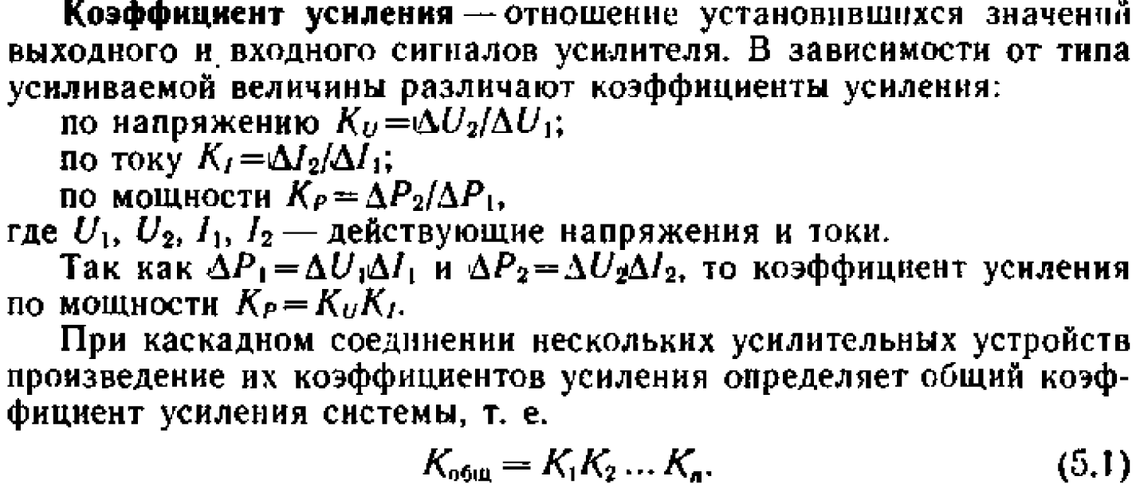
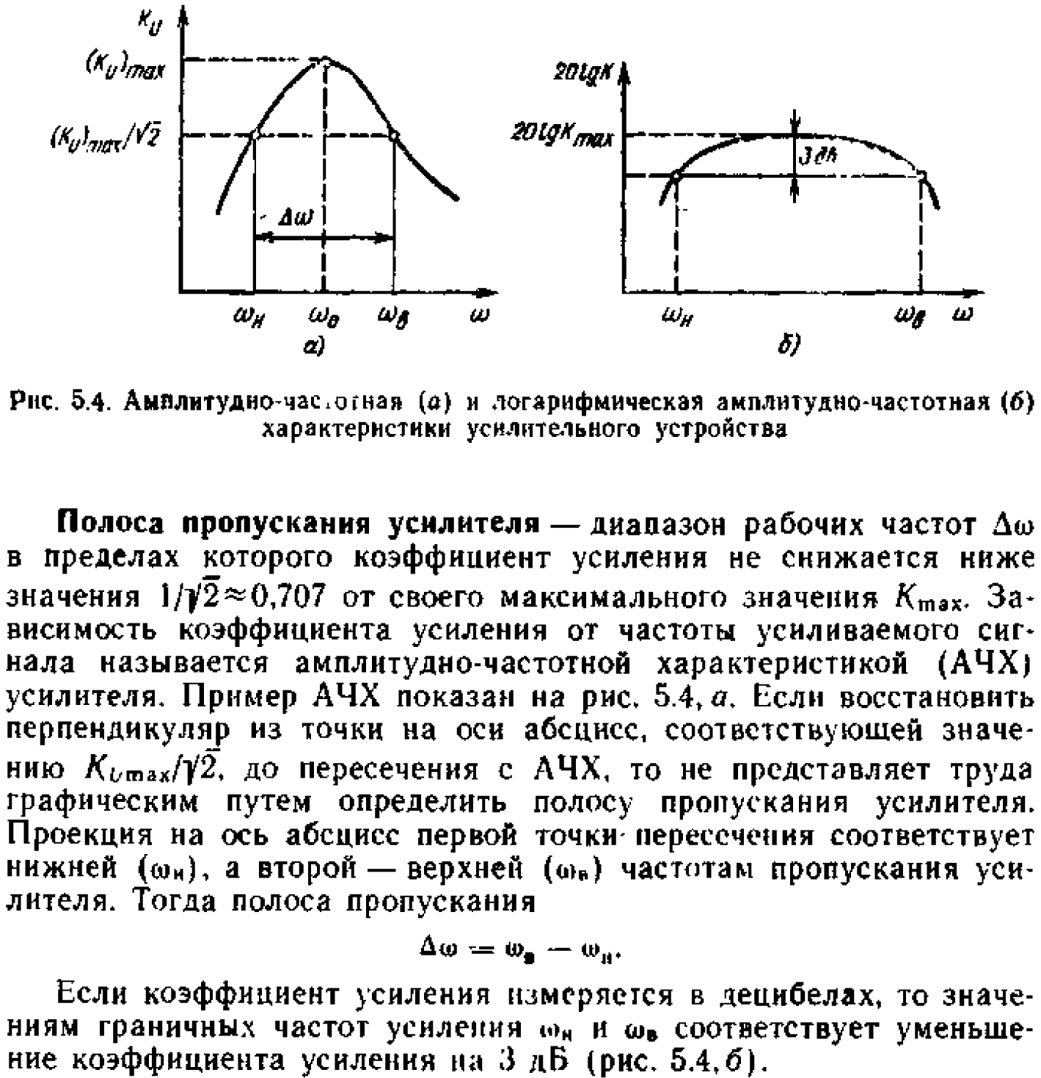
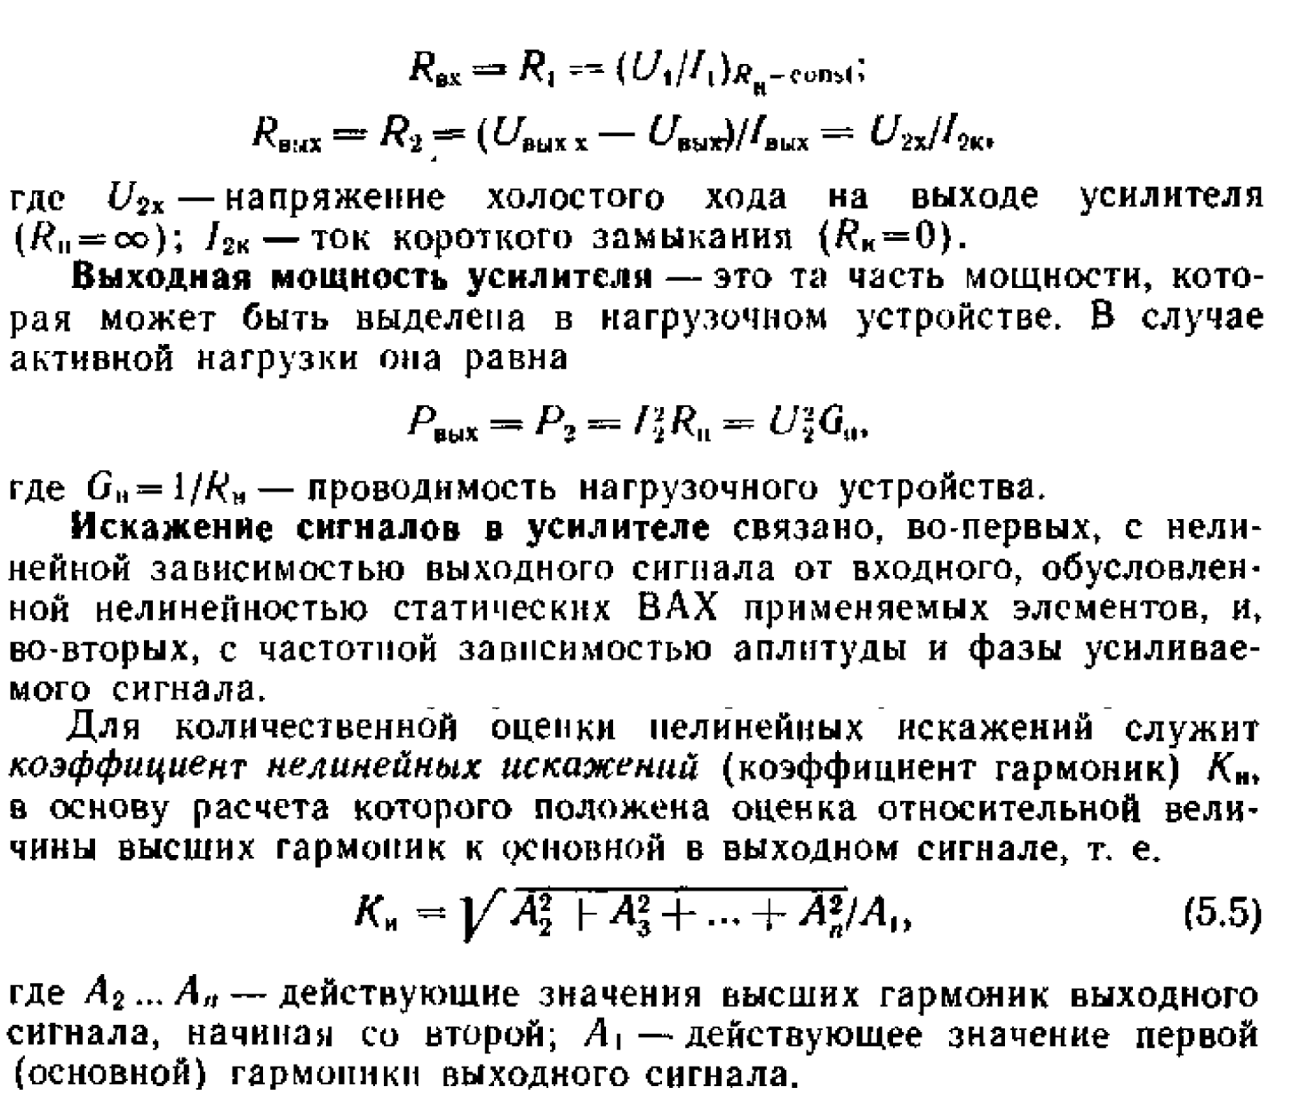
Частотные характеристики усилительных устройств.
